附件2
观摩项目概况

工程名称：广州市黄埔区云埔街刘村社区岗贝村城中村改造项目（南岗亨元柯庄(南岗北)片区）AP0707058地块（复建地块12）；
建设单位：科学城（广州）城市更新集团有限公司、广州科城亨元柯庄投资运营有限公司；
设计单位：中交第四航务工程勘察设计院有限公司；
监理单位：广东建科建设咨询有限公司；
施工单位：中交建筑集团有限公司、中交建筑集团第一工程有限公司；
联系人：方超；联系方式：13645174445。
项目概况：南岗北12地块项目建设用地位于广东省广州市黄埔区南岗北亨元柯庄片区城中村改造范围。项目作为黄埔区重点城市更新项目，地处人员密集区域，西侧紧邻新港中学、教师新村，南侧紧邻幼儿园、居民区，东侧紧邻酒店，北侧紧邻未签约的村户。项目用地性质为居住用地，主要建设功能为住宅、配套公共服务用房及地下停车库。本工程住宅塔楼1#、2#为一类32F高层建筑，公服配套用房S1#、S2#为公共建筑，S3#为垃圾投放点，地下室为3F地下车库。用地面积18165㎡，总建筑面积125284.50㎡，其中地上建筑面积85670.4㎡，地下建筑面积39614.1㎡。合同工期920日历天。
项目目标：项目致力于打造集“安全第一、质量保障、绿色施工、智能建造”为一体的示范项目，为广州市城市更新项目提供全新样板。
先进技术：项目创新应用广州市最大面积，集防尘、降噪、节能、防火与智能监控为一体的全封闭气承式基坑气膜；以BIM技术为数字核心底座，贯穿设计、施工、验收全生命周期。公司自主研发的中交云质量APP，形成管理全过程数字档案，提高质量管理溯源性。采用基于BIM+GIS的实测实量管理系统，实现数据与信息同步。搭建中交项目管理系统-PM管理系统、智慧工地管理平台实现工地精细化管理。配套一体化泥浆水分离器系统，实现泥水快速分离、清水场内循环回用、泥饼干化合规外运。配备深基坑全套智能监测、AI摄像头识别违章作业、防护栏杆语音提示、高杆自动喷淋系统、太阳能路灯等智能设备；计划搭载轻载型施工作业智能集成平台（造楼机）与多类智能建造机器人。
项目附图：
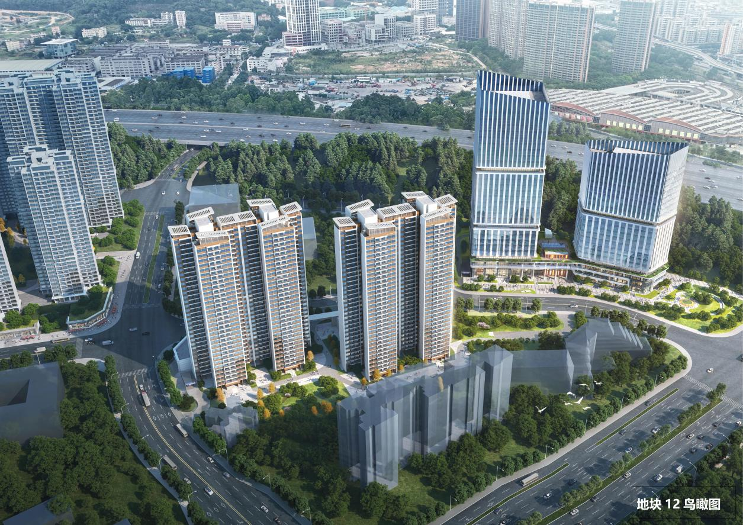
南岗北12地块项目效果图
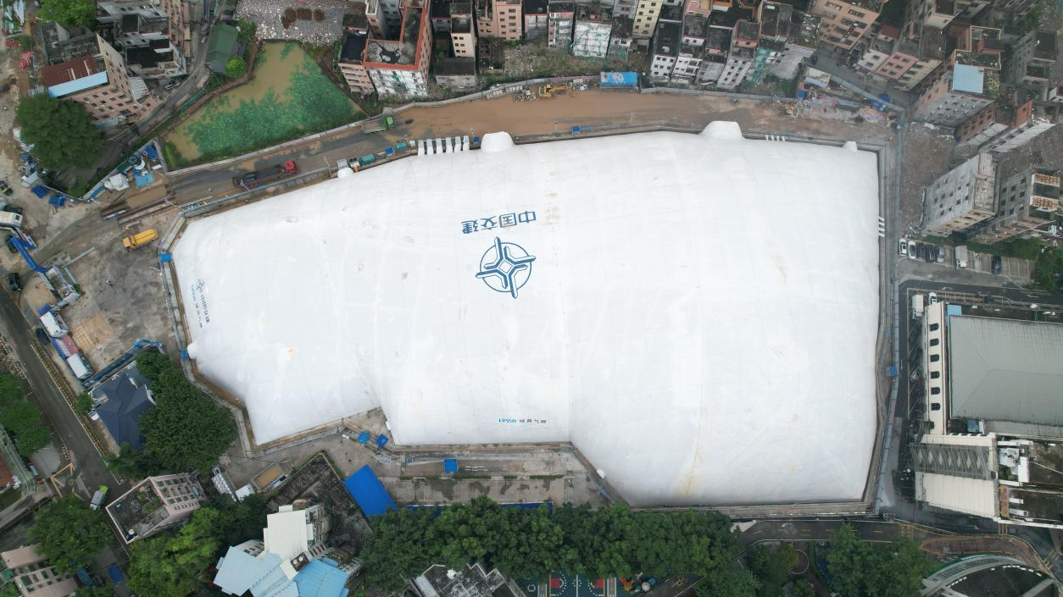
气承式基坑气膜安装完成实拍图

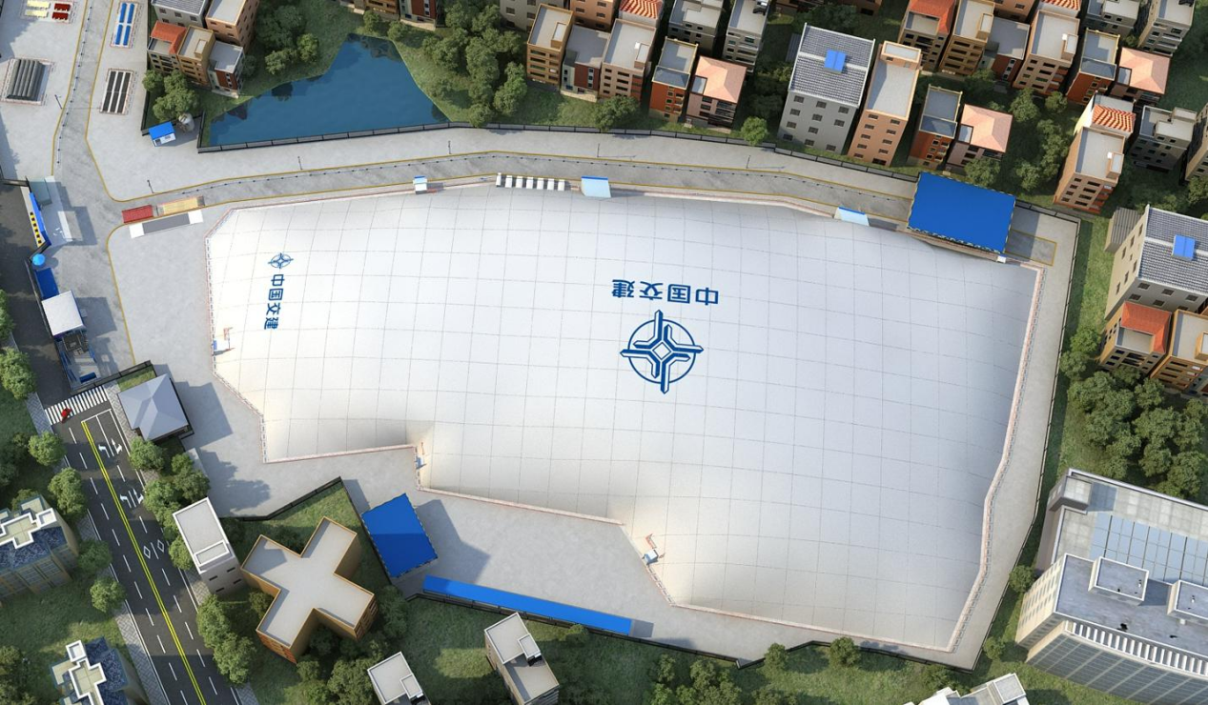
气承式基坑气膜三维动画效果图

